למידה עמוקה וחבורות — תרגיל בית 4
Contents
שאלה 1 2
המרחב $HomGRn,Rn$ ובסיס האינדיקטורים (שיטה א׳). 2
כיוון ברנסייד. 3
כיוון האופיינים. 3
מסקנה. 4
שאלה 2 4
סעיף א. חבורת הסימטריה. 5
סעיף ב. שכבה לינארית שקילה (אפינית). 5
סעיף ג. דיאגרמת שיתוף הפרמטרים. 6
סעיף ד. שכבה לינארית אינווריאנטית. 8
סעיף ה. טנזורים תלת-ממדיים. 9
שאלה 3 10
מסגרת משותפת לכל סעיפי שאלה 3. 11
סעיף א. רשת מבוססת קנוניזציה. 11
סעיף ב. רשת מבוססת סימטריזציה. 12
סעיף ג. סימטריה דגומה. 13
סעיף ד. שכבות לינאריות שקולות (DeepSets). 15
סעיף ה. הגדלת נתונים באמצעות תמורות. 16
שאלה 4 19
מסגרת משותפת לשאלה 4. 20
סעיף א. Canonization-based network. 21
סעיף ב. Full symmetrization network. 21
סעיף ג. Sampled-symmetrization network. 21
סעיף ד. Linear equivariant layers with mean pooling. 22
סעיף ה. Data augmentation with permutations. 22
תוצאות, ניתוח והמלצה. 22

שאלה 1
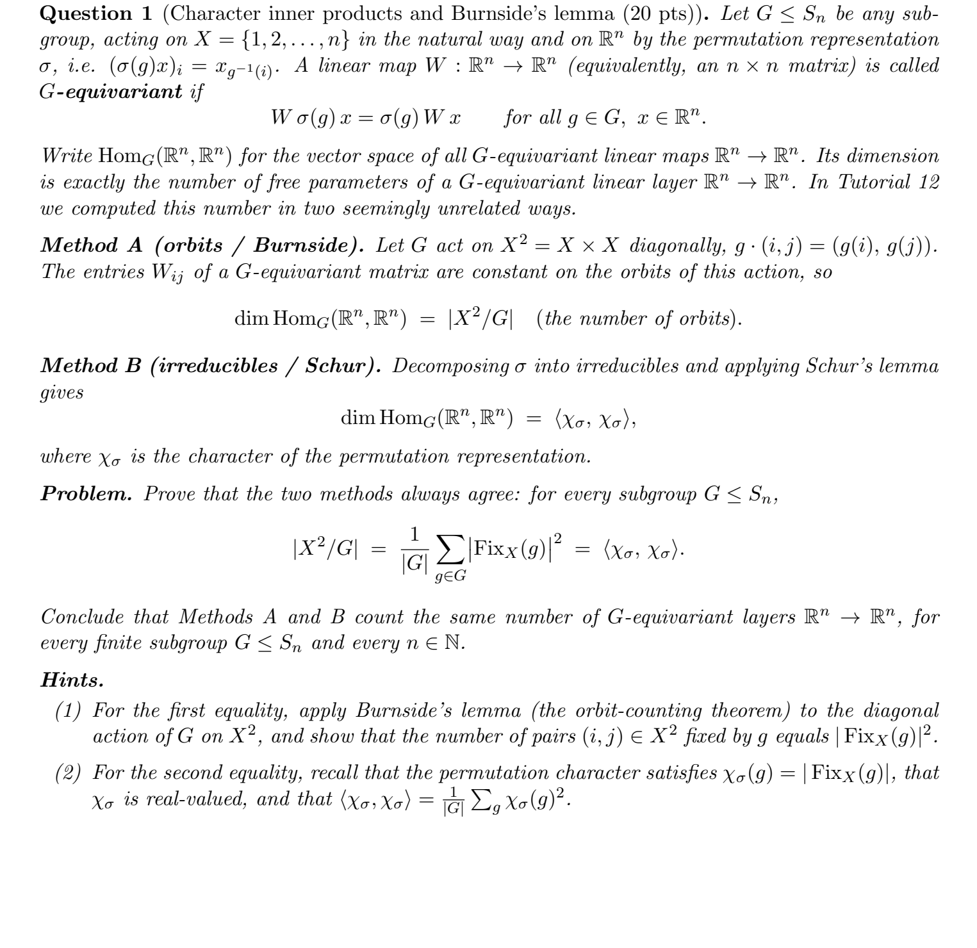
נקבע תת-חבורה $G≤S_{n}$ הפועלת על $X=\{1,…,n\}$, ותהי $σ:G→{GL}_{n}\left(R\right)$ הצגת התמורה המתאימה, $σ\left(g\right)e_{j}=e_{g\left(j\right)}$. נסמן ב-${Hom}_{G}\left(R^{n},R^{n}\right)$ את מרחב ההעתקות הלינאריות ה-$G$-שקילות. נוכיח כי
dimHomGRn,Rn = X2/G = 1Gg∈G​FixXg2 = ⟨χσ,χσ⟩.

המרחב ${Hom}_{G}\left(R^{n},R^{n}\right)$ ובסיס האינדיקטורים (שיטה א׳).
מאחר ש-$σ\left(g\right)$ מטריצת תמורה, תנאי השקילות
$$Wσ\left(g\right)=σ\left(g\right)W ∀g∈G$$
שקול, איבר-איבר, לתנאי הבא (תרגול 10):
$$W_{g\left(i\right), g\left(j\right)}=W_{i,j} ∀g∈G, i,j∈X.$$
כלומר, $W$ היא $G$-שקילה אם ורק אם הערך $W_{ij}$ קבוע על מסלולי הפעולה האלכסונית $g⋅\left(i,j\right):=\left(g\left(i\right),g\left(j\right)\right)$ על $X^{2}$.
יהי $X^{2}=O_{1}⊔⋯⊔O_{m}$ הפירוק למסלולים, ולכל מסלול $O_{k}$ נגדיר את מטריצת האינדיקטור שלו $B_{k}∈R^{n×n}$, כלומר ${\left(B_{k}\right)}_{ij}=1$ אם $\left(i,j\right)∈O_{k}$ ו-$0$ אחרת (תרגול 10). המטריצות $B_{1},…,B_{m}$ פורשות את ${Hom}_{G}\left(R^{n},R^{n}\right)$: כל $W$ שקילה נכתבת W=k​wkBk כאשר $w_{k}$ הוא הערך המשותף של $W$ על המסלול $O_{k}$. כמו כן הן בלתי-תלויות לינארית, שכן למסלולים שונים תומכים זרים בזוגות. לכן זהו בסיס, ומתקבל:
$$dim{Hom}_{G}\left(R^{n},R^{n}\right)=m=\left|X^{2}/G\right|.$$

כיוון ברנסייד.
נשתמש בלמת ברנסייד כפי שנוסחה בקורס (משפט 3.9 בהערות; תרגול 4): עבור חבורה סופית $G$ הפועלת על קבוצה סופית $Y$,
Y/G=1Gg∈G​Yg, Yg:={ y∈Y:g⋅y=y }.
נפעיל את הלמה על $Y=X^{2}$ עם הפעולה האלכסונית:
X2/G=1Gg∈G​X2g.
כעת, זוג $\left(i,j\right)$ מקיים $g⋅\left(i,j\right)=\left(i,j\right)$ אם ורק אם $g\left(i\right)=i$ וגם $g\left(j\right)=j$ בו-זמנית, כלומר אם ורק אם $i,j∈{Fix}_{X}\left(g\right)$. לכן
$${\left(X^{2}\right)}^{g}={Fix}_{X}\left(g\right)×{Fix}_{X}\left(g\right), \left|{\left(X^{2}\right)}^{g}\right|={\left|{Fix}_{X}\left(g\right)\right|}^{2},$$
ובהצבה בשוויון הקודם מתקבל:
X2/G=1Gg∈G​FixXg2. 1

כיוון האופיינים.
לכל $g∈G$ המטריצה $σ\left(g\right)$ היא מטריצת תמורה, ולכן איבר האלכסון ${\left(σ\left(g\right)\right)}_{ii}$ שווה $1$ אם $g\left(i\right)=i$ ו-$0$ אחרת. מכאן (תרגול 8, תרגיל 1):
χσg=trσg=i∈X​σgii=FixXg. 2
בפרט $χ_{σ}$ ממשי-ערכים, ולכן לפי הגדרת המכפלה הפנימית שבשאלה, ובעזרת $\left(2\right)$ בשוויון האחרון:
⟨χσ,χσ⟩=1Gg∈G​χσg χσg=1Gg∈G​χσg2=1Gg∈G​FixXg2. 3
מ-$\left(1\right)$ ו-$\left(3\right)$ מתקבל:
X2/G=1Gg∈G​FixXg2=⟨χσ,χσ⟩,
כנדרש.

מסקנה.
משיטה א׳ קיבלנו $dim{Hom}_{G}\left(R^{n},R^{n}\right)=\left|X^{2}/G\right|$, ומשיטה ב׳ (המבוססת על משפט שור ופירוק $σ$ להצגות אי-פריקות, כפי שניתן בשאלה) מתקבל $dim{Hom}_{G}\left(R^{n},R^{n}\right)=⟨χ_{σ},χ_{σ}⟩$. מאחר שהוכחנו ששני הביטויים שווים, שתי השיטות סופרות את אותו מספר של שכבות לינאריות $G$-שקילות $R^{n}→R^{n}$, עבור כל תת-חבורה סופית $G≤S_{n}$ וכל $n∈N$. מ.ש.ל. ∎

שאלה 2
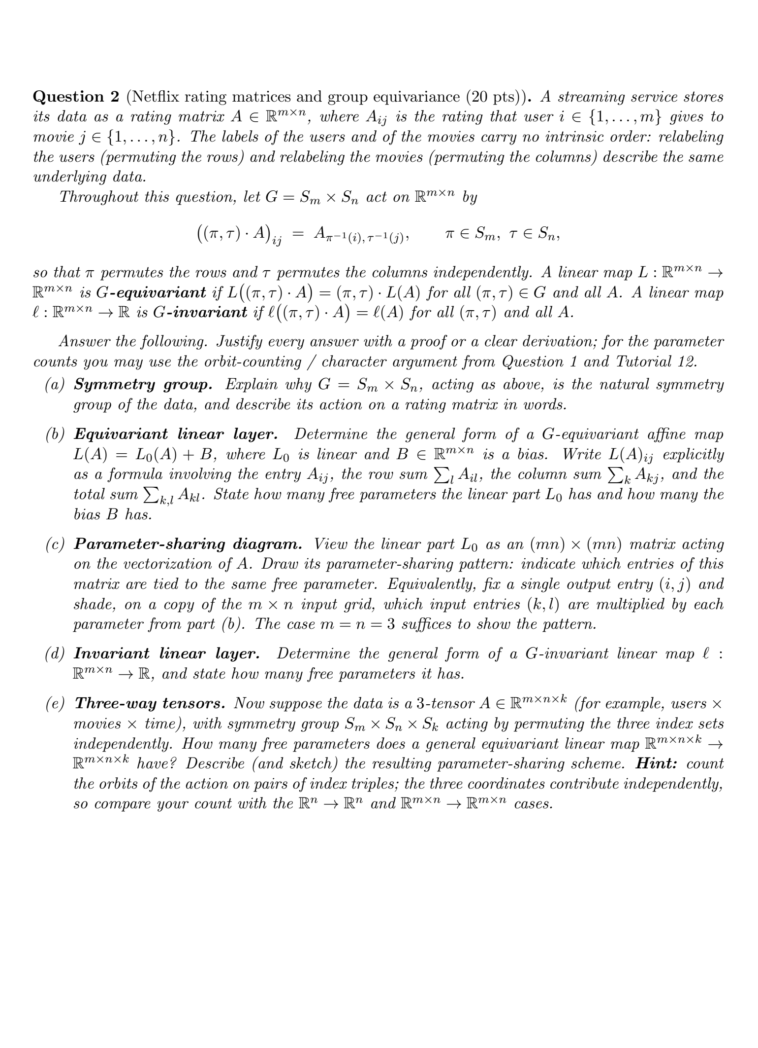
נתונה מטריצת דירוגים $A∈R^{m×n}$, שבה $A_{ij}$ הוא הדירוג שנתן משתמש $i∈\{1,…,m\}$ לסרט $j∈\{1,…,n\}$. החבורה $G=S_{m}×S_{n}$ פועלת על $R^{m×n}$ על-ידי
$$(\left(π,τ\right)⋅A)_{ij}=A_{π^{-1}\left(i\right), τ^{-1}\left(j\right)}, π∈S_{m}, τ∈S_{n},$$
כלומר $π$ מסדרת מחדש את השורות ו-$τ$ את העמודות, באופן בלתי-תלוי.

סעיף א. חבורת הסימטריה.
מספור המשתמשים ומספור הסרטים הם תוויות שרירותיות נטולות תוכן: שום דבר בנתונים אינו מבדיל את “משתמש 3” מ”משתמש 7” מלבד הדירוגים עצמם. לכן כל מספור מחדש של המשתמשים, יחד עם כל מספור מחדש של הסרטים, מניב מטריצה המתארת בדיוק את אותה מציאות, וחבורת הסימטריה חייבת להכיל את כל הזוגות $\left(π,τ\right)$. שתי פעולות המספור הן בחירות בלתי-תלויות — משתמשים וסרטים הם עצמים מטיפוסים שונים, ואין דבר הקושר את $π$ ל-$τ$ — ולכן החבורה היא המכפלה הישרה $S_{m}×S_{n}$, הפועלת רכיב-רכיב. זאת בניגוד לפעולה האלכסונית על $X^{2}$ שבשאלה 1, שבה אותו איבר $g$ פעל על שני הרכיבים בו-זמנית (המצב המתאים, למשל, למטריצת שכנויות של גרף — שם שורה $i$ ועמודה $i$ מייצגות את אותו קודקוד). מנגד, אין להרחיב את החבורה ל-$S_{mn}$ המערבבת תאים באופן כללי: ערבוב כזה מעביר דירוגים בין משתמשים שונים, הורס את המבנה של “אילו דירוגים שייכים לאותו משתמש”, ולכן משנה את משמעות הנתונים — אין זו סימטריה של הבעיה.
תיאור הפעולה במילים: $\left(π,τ\right)⋅A$ היא המטריצה $A$ שבה השורות סודרו מחדש לפי $π$ והעמודות לפי $τ$ — כל משתמש נושא עמו את שורת הדירוגים המלאה שלו למקומו החדש, וכל סרט נושא עמו את עמודתו. האיבר בשורה $i$ ובעמודה $j$ של המטריצה החדשה הוא הדירוג שנתן המשתמש $π^{-1}\left(i\right)$ לסרט $τ^{-1}\left(j\right)$: במשבצת החדשה $i$ יושב המשתמש ש-$π$ שולחת אל $i$. ההופכיים הם שמבטיחים כי זו פעולה שמאלית:
$$(\left(π_{1},τ_{1}\right)⋅\left(\left(π_{2},τ_{2}\right)⋅A\right))_{ij}=A_{π_{2}^{-1}π_{1}^{-1}\left(i\right), τ_{2}^{-1}τ_{1}^{-1}\left(j\right)}=(\left(π_{1}π_{2}, τ_{1}τ_{2}\right)⋅A)_{ij}.$$

סעיף ב. שכבה לינארית שקילה (אפינית).
נכתוב $L\left(A\right)=L_{0}\left(A\right)+B$, כאשר $L_{0}$ לינארית ו-$B∈R^{m×n}$ הטיה.
נטפל תחילה ב-$L_{0}$. קבוצת האינדקסים (“התאים”) של המטריצה היא $P:=\{1,…,m\}×\{1,…,n\}$, והחבורה $G$ פועלת עליה כמו בסעיף א. בהצגת $L_{0}$ כמטריצה בגודל $\left(mn\right)×\left(mn\right)$ הפועלת על הווקטוריזציה של $A$, החלה איבר-איבר של תנאי השקילות — בדיוק כבשיטה א׳ של שאלה 1 (תרגול 10) — מראה כי $L_{0}$ שקילה אם ורק אם המטריצה המייצגת קבועה על מסלולי הפעולה האלכסונית של $G$ על זוגות תאים:
$$\left(π,τ\right)⋅\left(\left(i,j\right),\left(k,l\right)\right)=\left(\left(π\left(i\right),τ\left(j\right)\right), \left(π\left(k\right),τ\left(l\right)\right)\right).$$
מספר הפרמטרים החופשיים של $L_{0}$ הוא אפוא מספר המסלולים. מאחר ש-$π$ ו-$τ$ פועלות על שני צירי האינדקסים באופן בלתי-תלוי, הנתונים היחידים של זוג תאים הנשמרים תחת הפעולה הם שני המדדים הבינאריים $\left[i=k\right]$ ו-$\left[j=l\right]$, והם קובעים את המסלול במלואו: עבור $m,n≥2$ כל ארבעת הצירופים מופיעים, והמעבר בין שני זוגות בעלי אותו דפוס נובע מכך ש-$S_{m}$ ו-$S_{n}$ יכולות להעביר כל צירוף מתאים לכל צירוף מתאים אחר. לכן יש בדיוק $2×2=4$ מסלולים: אותו תא; אותה שורה ועמודה שונה; אותה עמודה ושורה שונה; שורה שונה ועמודה שונה.
בסיס מטריצות האינדיקטור של ארבעת המסלולים (כבשאלה 1) נותן את הצורה הכללית, בסכומים “מנוקבים”:
L0Aij=α Aij+βl≠j​Ail+γk≠i​Akj+δk≠i, l≠j​Akl,
ובהחלפת בסיס הפיכה (משולשת: כל סכום מלא שווה לסכום המנוקב המתאים בתוספת איברים מהמסלולים הקודמים. נציין כי המעבר הוא מותר כי אין דרישה לכך שהבסיס יהיה אורתוגונלי- מספיק לנו שהבסיס יהיה מורכב מ4 וקטורים בלתי תלויים) מתקבלת הצורה המבוקשת בשאלה:
$$L_{0}{\left(A\right)}_{ij}=a A_{ij}+b\sum_{l=1}^{n}{A_{il}}+c\sum_{k=1}^{m}{A_{kj}}+d\sum_{k=1}^{m}{\sum_{l=1}^{n}{A_{kl}}}.$$
כעת ההטיה. הצבת $L\left(A\right)=L_{0}\left(A\right)+B$ בתנאי השקילות $L\left(\left(π,τ\right)⋅A\right)=\left(π,τ\right)⋅L\left(A\right)$ וצמצום $L_{0}$ השקילה נותנות
$$B=\left(π,τ\right)⋅B ∀\left(π,τ\right)∈G,$$
כלומר $B_{ij}=B_{π^{-1}\left(i\right), τ^{-1}\left(j\right)}$ לכל $π,τ$ ולכל תא $\left(i,j\right)$. הפעולה של $G$ על התאים טרנזיטיבית — לכל שני תאים קיים $\left(π,τ\right)$ המעביר זה אל זה — ולכן כל איברי $B$ שווים: $B=e J$, כאשר $J$ מטריצת האחדות (שכל איבריה $1$) ו-$e∈R$ סקלר. להטיה פרמטר חופשי יחיד.
סך הכול, הצורה הכללית של שכבה אפינית $G$-שקילה היא
LAij=a Aij+bl​Ail+ck​Akj+dk,l​Akl+e,
כאשר $a,b,c,d,e∈R$ סקלרים חופשיים: לחלק הלינארי $L_{0}$ יש $4$ פרמטרים חופשיים, ולהטיה $B$ פרמטר חופשי אחד (עבור $m,n≥2$). מ.ש.ל. ∎

סעיף ג. דיאגרמת שיתוף הפרמטרים.
נסדר את התאים בסדר-שורות (וקטוריזציה): התא $\left(i,j\right)$ ממופה לאינדקס $n\left(i-1\right)+j$. בבסיס זה $L_{0}$ היא מטריצה בגודל $\left(mn\right)×\left(mn\right)$, שאיבריה — קריאה ישירה של הנוסחה מסעיף ב — הם
$$(L_{0})_{\left(i,j\right),\left(k,l\right)}=a \left[i=k\right] \left[j=l\right]+b \left[i=k\right]+c \left[j=l\right]+d,$$
כאשר $\left[⋅\right]$ מציין אינדיקטור. סידור זה חושף מבנה של $m×m$ בלוקים בגודל $n×n$: הבלוק $\left(i,k\right)$ מכיל את המקדמים המוליכים משורת הקלט $k$ אל שורת הפלט $i$, והמיקום בתוך הבלוק הוא $\left(j,l\right)$. ארבעת מסלולי סעיף ב הופכים אפוא לארבע מחלקות-קשירה גאומטריות: בבלוקים שעל אלכסון-הבלוקים ($i=k$) האלכסון הפנימי ($j=l$) שווה $a+b+c+d$ ושאר הבלוק שווה $b+d$; בבלוקים שמחוץ לאלכסון ($i≠k$) האלכסון הפנימי שווה $c+d$ ושאר הבלוק שווה $d$. כל האיברים בתוך מחלקה אחת קשורים לאותו פרמטר חופשי — בבסיס המנוקב של סעיף ב אלו בדיוק $α,β,γ,δ$, פרמטר אחד לכל מחלקה — והסכומים לעיל משקפים את החפיפה בין ארבעת האיברים בפרמטריזציה בסכומים המלאים.
איור 1 מציג את התבנית עבור $m=n=3$, כנדרש בשאלה: המטריצה $9×9$ צבועה לפי ארבע מחלקות-הקשירה, וקווים מעובים תוחמים את הבלוקים. כל צבע מייצג פרמטר משותף אחד; התבנית זהה לכל $m,n≥2$.
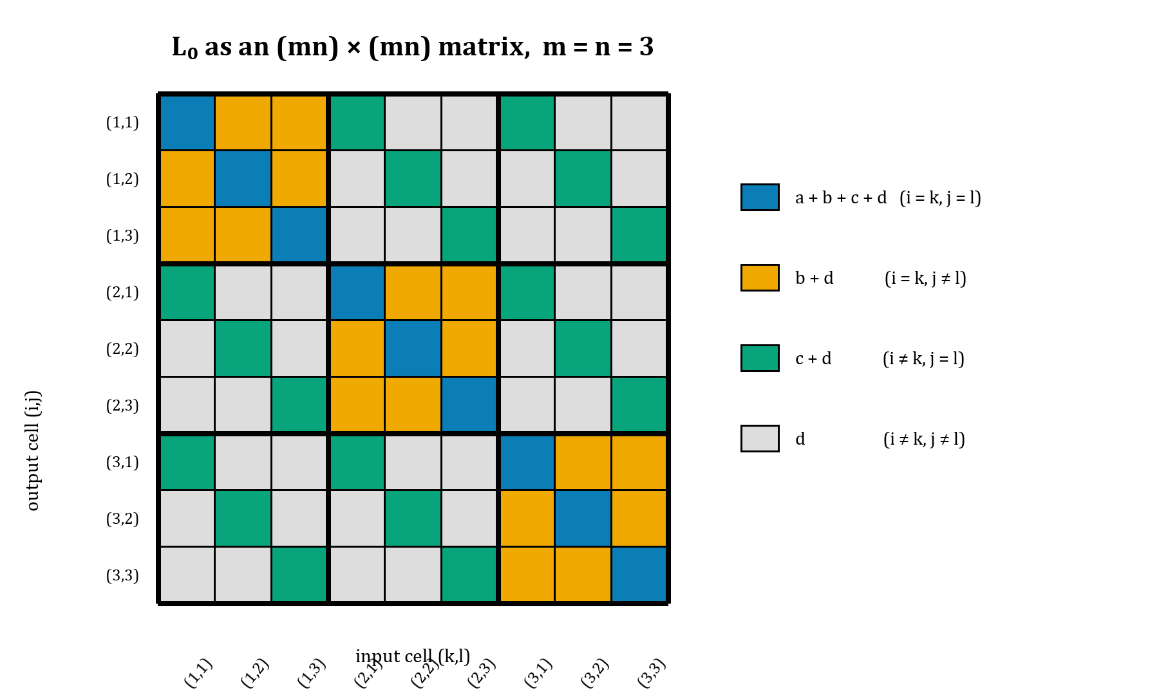
איור 1: דיאגרמת שיתוף הפרמטרים של $L_{0}$ עבור $m=n=3$ — המטריצה המלאה בגודל $\left(mn\right)×\left(mn\right)$.

סעיף ד. שכבה לינארית אינווריאנטית.
כל פונקציונל לינארי על מרחב המטריצות ניתן לכתיבה בצורה
$$l\left(A\right)=\sum_{i=1}^{m}{\sum_{j=1}^{n}{c_{ij}A_{ij}}}$$
כמו באפיון באמצעות מסלולים בתרגול 10, בסעיף העוסק בהעתקות לינאריות אינווריאנטיות ובהטיה, תנאי האינווריאנטיות מחייב את מערך המקדמים להיות קבוע על מסלולי הפעולה של החבורה על קבוצת התאים.
פעולה זו טרנזיטיבית: לכל שני תאים קיימות תמורת שורות ותמורת עמודות המקיימות
$$π\left(i\right)=k, τ\left(j\right)=l$$
לכן כל התאים שייכים למסלול יחיד, ומכאן שכל המקדמים שווים לאותו סקלר:
$$c_{ij}=a ∀i,j$$
לפיכך הצורה הכללית היא
$$l\left(A\right)=a\sum_{i=1}^{m}{\sum_{j=1}^{n}{A_{ij}}}, a∈R$$
אכן, לכל זוג תמורות מתקיים
$$l\left(\left(π,τ\right)⋅A\right)=a\sum_{i=1}^{m}{\sum_{j=1}^{n}{A_{π^{-1}\left(i\right),τ^{-1}\left(j\right)}}}$$
$$=a\sum_{k=1}^{m}{\sum_{l=1}^{n}{A_{kl}}}=l\left(A\right)$$
בשוויון השני החלפנו את משתני הסכימה באמצעות ההופכיים של התמורות. ההחלפה חוקית משום ששתי התמורות הן חד-חד-ערכיות ועל; לכן כל אינדקס שורה וכל אינדקס עמודה מופיע בדיוק פעם אחת.
לכן למרחב ההעתקות הלינאריות האינווריאנטיות יש פרמטר חופשי יחיד. מ.ש.ל. $∎$

סעיף ה. טנזורים תלת-ממדיים.
בהתאם לשיטת ספירת המסלולים מתרגול 12, מקדמי ההעתקה הלינארית מאונדקסים על ידי זוג של שלשות אינדקסים. המסלול של זוג כזה נקבע רק לפי השאלה האם אינדקס הפלט שווה לאינדקס הקלט בכל אחד משלושת הצירים:
$$ε₁ = 1(i = i'), ε₂ = 1(j = j'), ε₃ = 1(t = t').$$
לכל אחד משלושת התנאים שתי אפשרויות, והפעולות בשלושת הצירים בלתי-תלויות. לכן, בהנחה שכל אחד מן הממדים הוא לפחות 2, מספר המסלולים הוא
$$2³ = 8.$$
אכן, שני זוגות של שלשות בעלי אותו דפוס שוויון ניתנים להעברה זה לזה באמצעות בחירה בלתי-תלויה של תמורה בכל ציר; לעומת זאת, תמורה אינה יכולה להפוך שוויון לאי-שוויון. לכן אלו בדיוק שמונת המסלולים, וכל מסלול קובע פרמטר משותף אחד. מכאן שלהעתקה לינארית שקילה כללית יש 8 פרמטרים חופשיים.
אם מפרשים את המונח "שכבה" כשכבה אפינית, נכתוב
$$L(A) = L₀(A) + B, Bᵢⱼₜ = b.$$
הפעולה על שלשות האינדקסים טרנזיטיבית, ולכן ההטיה חייבת להיות קבועה בכל התאים ומוסיפה פרמטר חופשי יחיד. לפיכך בניסוח הלינארי שבשאלה יש 8 פרמטרים, ואילו לשכבה אפינית יש 9 פרמטרים בסך הכול. מ.ש.ל. ∎

שאלה 3

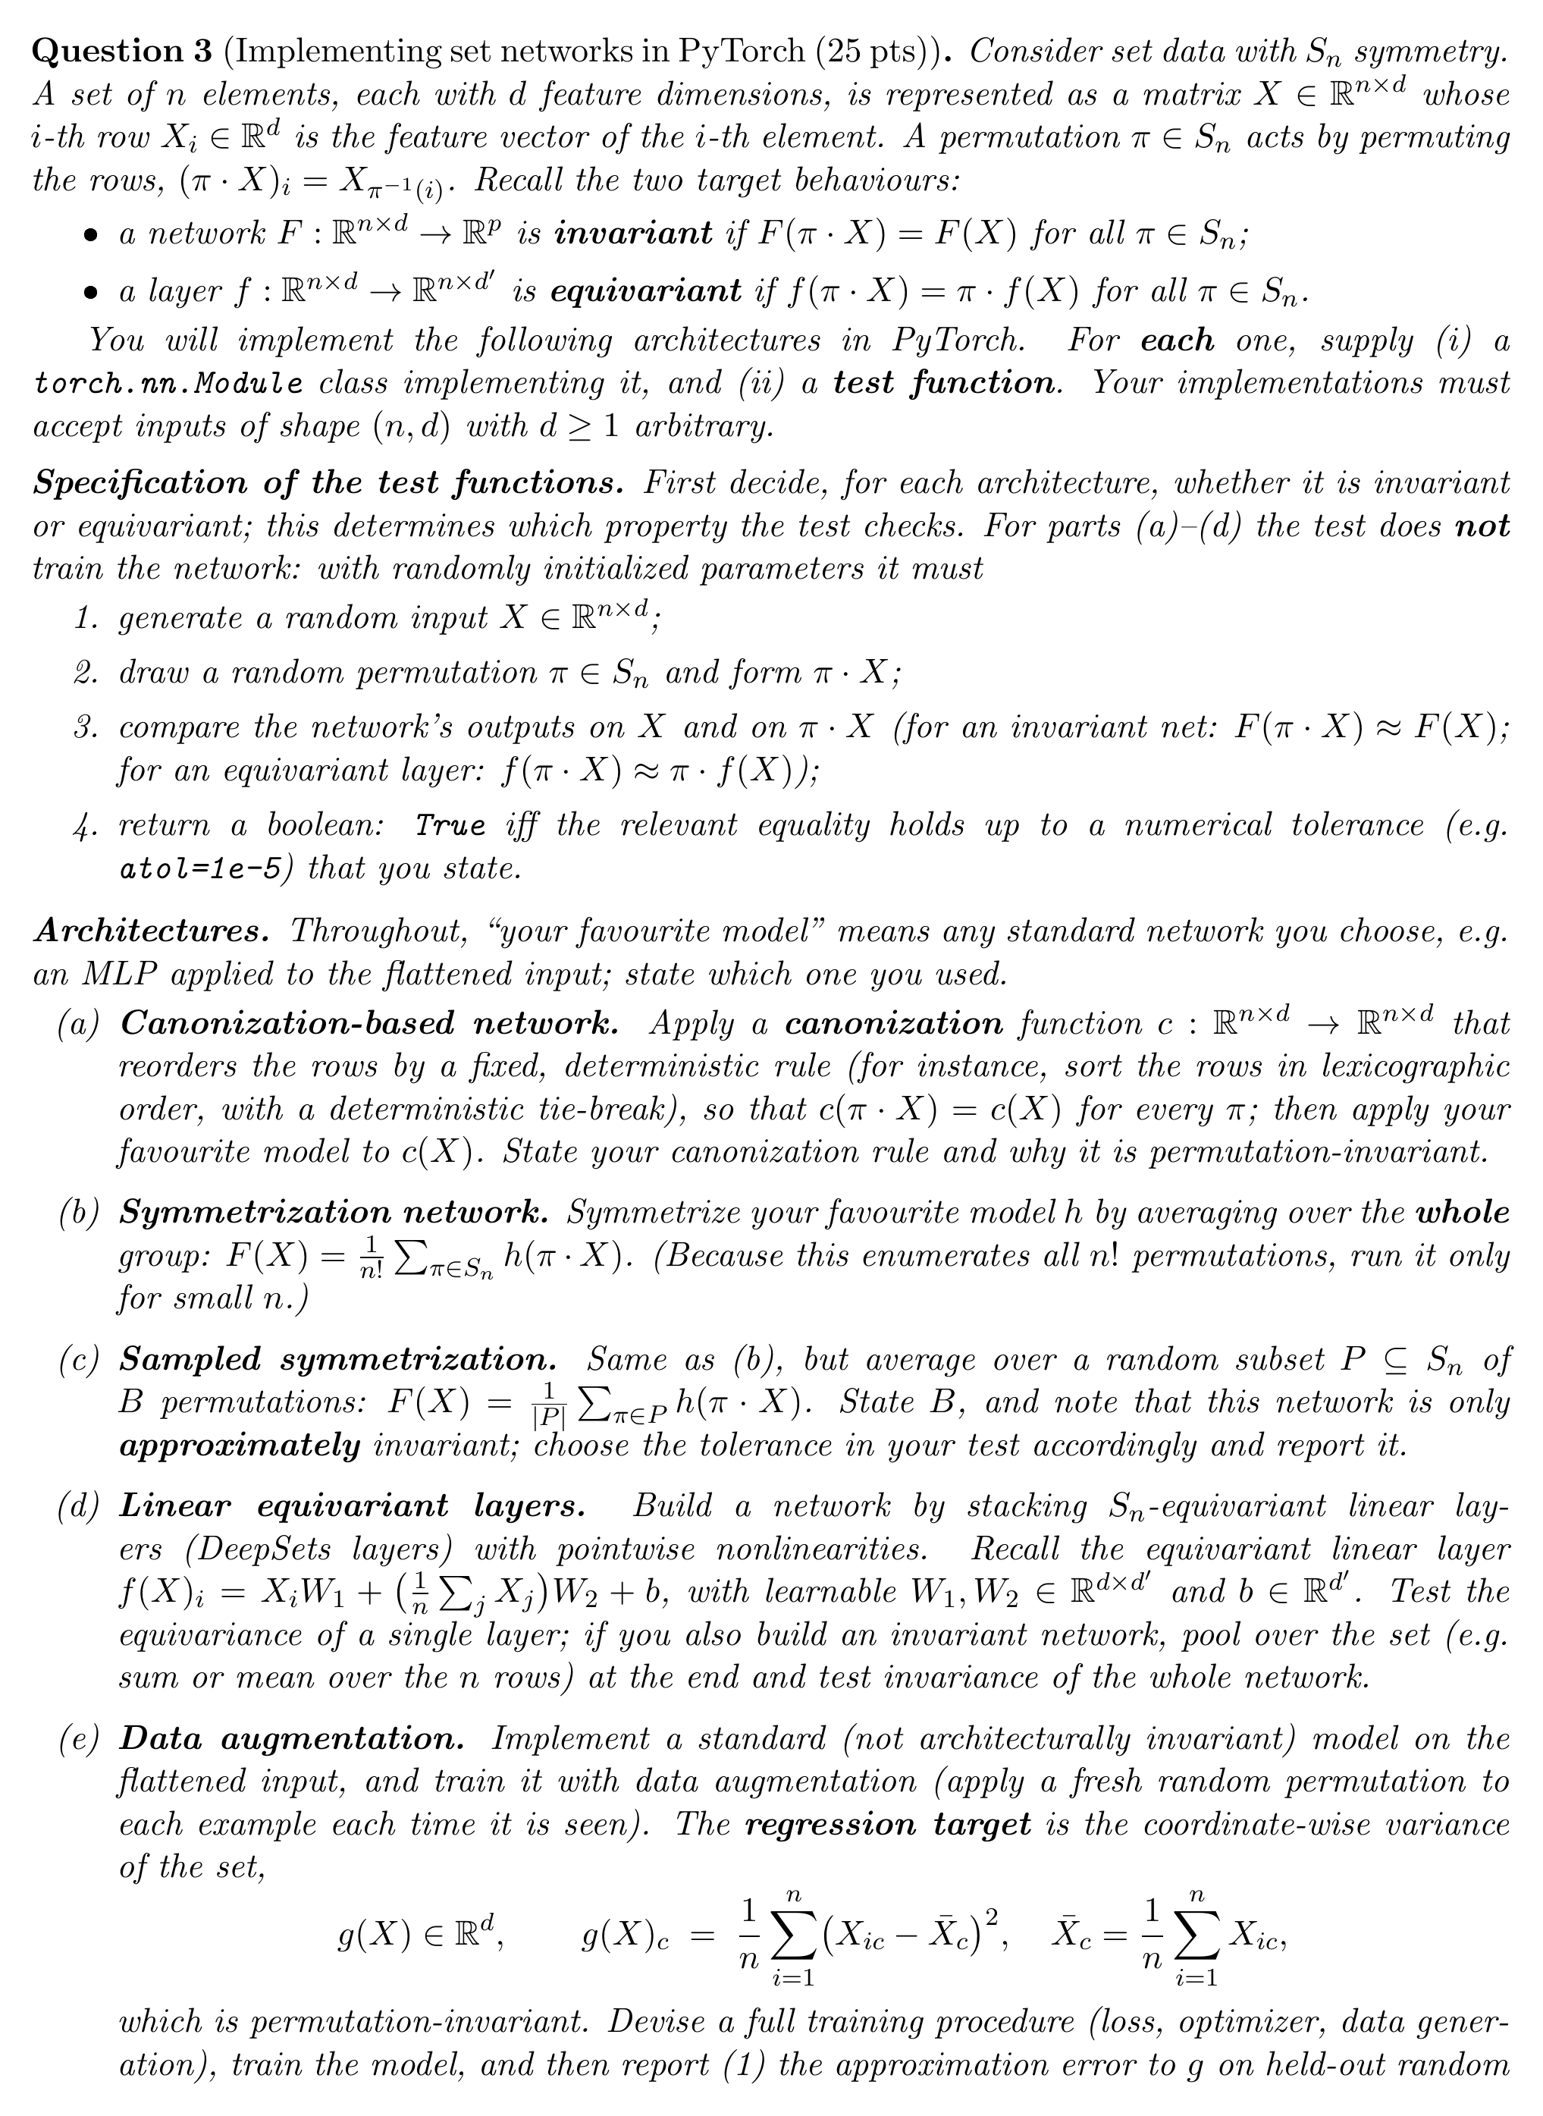

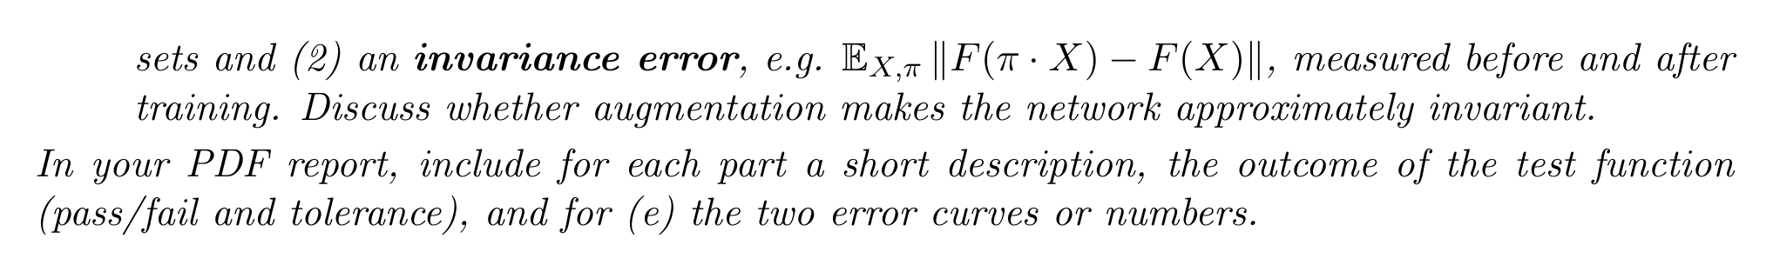

מסגרת משותפת לכל סעיפי שאלה 3.
כל המחלקות מומשו ב-PyTorch כך שממדי הקלט והפלט נקבעים בעת יצירת המודל. הטבלה מתארת את הבחירות המשותפות לניסויים המדווחים; בכל סעיף נפרט רק את הבחירות הייחודיות לאותה ארכיטקטורה.
בחירה משותפת | ערך
ספריית המימוש | PyTorch
התקן חישוב | CUDA
GPU | NVIDIA GeForce RTX 3080
seed | 2319
דיוק נומרי | float32
מספר תכונות לקלט | d=3
פונקציית הפעלה | ReLU
טווח תקציב הפרמטרים | 53,571-55,976
בחרנו את הממדים ואת תקציב הפרמטרים מתוך מחשבה על ההשוואה בשאלה 4. לכן במודלים הסקלביליים השתמשנו ב-$n=256,d=3,p=40$, המתאימים לענן הנקודות של שאלה 4. בסעיפים ב-ג נדרש לעבור על תמורות רבות ולכן השתמשנו ב-$n=7$; בסעיף ה ממד הפלט הוא שלוש משום שהמטרה היא שונות של שלוש קואורדינטות.
תקציב של כ-54-56 אלף פרמטרים מאפשר השוואה הוגנת בין הארכיטקטורות בלי להעמיס שלא לצורך על ה-RTX 3080. ה-seed הקבוע, אותו דיוק נומרי ואותה סביבת CUDA מבטיחים שחזרות הניסוי יהיו ניתנות לשחזור; הבדלים נוספים מופיעים רק במקום שבו מבנה הסעיף מחייב אותם.

סעיף א. רשת מבוססת קנוניזציה.
בהתאם לדוגמת הקנוניזציה מתרגול 12, נגדיר את $c(X)$ כמיון לקסיקוגרפי עולה של שורות הקלט. תמורה משנה רק את סדר השורות ולא את קבוצת הערכים, ולכן לכל $π∈S_{n}$ מתקיים
$$c(π·X)=c(X).$$
אם שתי שורות זהות, החלפתן אינה משנה את המטריצה ולכן אין צורך בכלל שבירת שוויון נוסף. לאחר המיון משטחים את המטריצה ומפעילים MLP רגיל $h$. מכאן ש-$F=h∘c$ אינווריאנטית לכל ערכי המשקלים.

מימוש והיפרפרמטרים.
היפרפרמטר או בחירת מימוש | ערך
n | 256
p | 40
כלל הקנוניזציה | lexicographic sort עולה של השורות
ארכיטקטורת ה-MLP | 768 → 64 → 64 → 40
מספר פרמטרים | 55,976
atol | 1e-5
rtol | 0
הגודל $n=256$ נבחר משום שהקנוניזציה סקלבילית ומתאימה ישירות לממדי שאלה 4. המיון מומש באמצעות stable argsort מן הקואורדינטה האחרונה לראשונה, וכך מתקבל סדר לקסיקוגרפי דטרמיניסטי בלי לעבור על תמורות.

תוצאות.
מדד או בדיקה | תוצאה
ערך ההחזרה של פונקציית הבדיקה | True
שגיאה מוחלטת מרבית | 0
בדיקה עם שורות כפולות | PASS

דיון בתוצאות.
השגיאה התקבלה כאפס בדיוק משום שלאחר הקנוניזציה שני הקלטים המושווים הם אותו טנזור, ולא רק טנזורים קרובים נומרית. גם בדיקת השורות הכפולות עברה, ולכן המימוש מכסה את מקרה השוויון בלי לפגוע בדטרמיניזם. הבדיקה מאשרת את המימוש; האינווריאנטיות עצמה נובעת מן השוויון של פונקציית הקנוניזציה שהוכח לעיל.

סעיף ב. רשת מבוססת סימטריזציה.
לפי נוסחת מיצוע החבורה מתרגול 12, מפעילים MLP תלוי-סדר על כל תמורות הקלט וממצעים את הפלטים:
$$F(X)=\frac{1}{7!}\sum_{π∈S_{7}}{h(π·X).}$$
לכל $σ∈S_{7}$ ההעתקה $π↦ρ=πσ$ היא בייקציה של החבורה לעצמה. לכן ניתן לשנות את אינדקס הסכימה ולקבל
$$F(σ·X)=\frac{1}{7!}\sum_{ρ∈S_{7}}{h(ρ·X)=F(X).}$$
לפיכך המיצוע המלא אינווריאנטי גם כאשר ה-MLP הבסיסי עצמו אינו אינווריאנטי.

מימוש והיפרפרמטרים.
היפרפרמטר או בחירת מימוש | ערך
n | 7
p | 40
ארכיטקטורת ה-MLP הבסיסי | 21 → 207 → 207 → 40
מספר פרמטרים | 55,930
מספר התמורות במיצוע | 7! = 5,040
אופן עיבוד התמורות | CUDA batches of 1,024 permutations
atol | 1e-5
rtol | 0
בחרנו $n=7$ כדי שחישוב כל $7!=5040$ התמורות יהיה מעשי. רוחבי ה-MLP נבחרו כך שמספר הפרמטרים יישאר קרוב לתקציב המשותף, וההערכות חולקו ל-CUDA batches רק מטעמי זיכרון; החלוקה אינה משנה את הממוצע המתמטי.

תוצאות.
מדד או בדיקה | תוצאה
שגיאת האינווריאנטיות של ה-MLP הבסיסי | 0.206946
שגיאת האינווריאנטיות לאחר מיצוע מלא | 1.49e-8
בדיקה שכל 5,040 התמורות מופיעות פעם אחת | PASS
בדיקת גרדיאנטים סופיים | PASS
ערך ההחזרה של פונקציית הבדיקה | True

דיון בתוצאות.
השגיאה 0.206946 של ה-MLP הבסיסי מוודאת שהבדיקה אינה עוברת במקרה בגלל מודל שכבר אינווריאנטי. לאחר המיצוע השגיאה ירדה לסדר גודל של ${10}^{-8}$, מתחת לסבילות שנבחרה; הסטייה הזעירה מאפס היא שגיאת עיגול של float32. בדיקת מבנה החבורה מוודאת שכל תמורה נכללה פעם אחת, ובדיקת הגרדיאנטים מראה שהמימוש נשאר ניתן לאימון.

סעיף ג. סימטריה דגומה.
דגמנו פעם אחת תת-קבוצה אחידה ללא החזרה $P⊂S_{7}$ והשתמשנו באותה תת-קבוצה בשני אגפי ההשוואה:
$$F_{P}(X)=\frac{1}{B}\sum_{π∈P}{h(π·X).}$$
בניגוד לחבורה המלאה, בדרך כלל $Pσ≠P$. לכן שינוי האינדקס מסעיף ב מחליף את קבוצת הסכימה, והמודל רק בקירוב אינווריאנטי.
כדי לבחור את $B$ השתמשנו בשונות של ממוצע מדגם ללא החזרה. עבור קואורדינטת פלט $j$ נסמן
$$Δ_{π,j}={h(πσ·X)}_{j}-{h(π·X)}_{j}.$$
אם $s_{Δ,j}^{2}$ היא שונות האוכלוסייה על כל $N=5040$ התמורות, אז
$$Var(F_{P}(σ·X)-F_{P}(X))_{j}=\frac{N-B}{B(N-1)}s_{Δ,j}^{2}.$$
מדד ההכרעה הוא average RMS על דוגמאות הבדיקה וקואורדינטות הפלט:
$$E_{\text{RMS}}=\sqrt{\frac{1}{Mp}\sum_{r=1}^{M}{\sum_{j=1}^{p}{{\left|{F_{P}(σ_{r}·X_{r})}_{j} - {F_{P}(X_{r})}_{j}\right|}^{2}}}}.$$

מימוש והיפרפרמטרים.
היפרפרמטר או בחירת מימוש | ערך
n | 7
p | 40
ארכיטקטורת ה-MLP הבסיסי | 21 → 207 → 207 → 40
מספר פרמטרים | 55,930
גודל החבורה N | 5,040
גודל תת-הקבוצה B | 252
שיעור הדגימה | 5%
מספר דוגמאות הבדיקה M | 100
מדד ההכרעה | average RMS
atol | 1e-2
הבחירה ב-5% מן החבורה נותנת הפחתה של פי 20 בחישוב ועדיין מובילה, לפי נוסחת מונטה-קרלו ומקדם האוכלוסייה שנמדד עבור ה-MLP, לתחזית שגיאה 0.005811 הנמוכה מן הסבילות 0.01. אותה תת-קבוצה נשמרת בשני החישובים כדי שהמדידה תשקף רק את השפעת שינוי הקלט ולא רעש משתי דגימות שונות.

תוצאות.
מדד או בדיקה | תוצאה
תחזית מונטה-קרלו | 0.005811
שגיאה אמפירית לפי המדד | 0.005727
פער יחסי בין התחזית למדידה | 1.44%
אחוזון 95 של שגיאת ה-RMS | 0.008496
הפרש מוחלט מרבי, לאבחון בלבד | 0.026787
תוצאת הבדיקה לפי המדד שנבחר | PASS

דיון בתוצאות.
השגיאה האמפירית קרובה לתחזית התיאורטית בפער יחסי של 1.44%, ולכן מודל מונטה-קרלו מתאר היטב את סדר הגודל של הטעות. גם אחוזון 95 נמוך מן הסבילות. ההפרש המוחלט המרבי גבוה מ-0.01, אך הוא מדווח כאבחון בלבד ואינו סותר את הבדיקה, משום שהקריטריון שנבחר מראש הוא average RMS ולא שגיאת המקרה הגרוע. התוצאה מאשרת אינווריאנטיות מקורבת בלבד, כצפוי מתת-קבוצה שאינה סגורה לפעולת החבורה.

סעיף ד. שכבות לינאריות שקולות (DeepSets).
בהתאם לצורת השכבה השקולה מן ההרצאות בשבועות 11-12 (שקופיות 45-46), מימשנו
$$L(X)_{i}=X_{i}W_{1}+\frac{1}{n}\sum_{j}{X_{j}}W_{2}+b.$$
לכל תמורה $π$ ממוצע השורות נשמר, ואיבר השורה המקומי באינדקס $i$ נעשה $X_{π^{-1}(i)}$. לכן
$$L(π·X)_{i}=L(X)_{π^{-1}(i)}=(π·L(X))_{i}.$$
ReLU פועלת נקודתית ולכן מתחלפת עם התמורה; הרכבת שכבות כאלה נשארת שקולה. לבסוף מפעילים mean pooling על ייצוגי השורות, וכיוון שממוצע אינו תלוי בסדר מתקבלת רשת אינווריאנטית:
$$F(X)=\frac{1}{n}\sum_{i}{H(X})_{i},F(π·X)=F(X).$$

מימוש והיפרפרמטרים.
היפרפרמטר או בחירת מימוש | ערך
n | 256
p | 40
רוחבי הבלוק השקול | 3 → 128 → 128
אופן הפעלת אי-הלינאריות | pointwise ReLU
איגום | mean pooling
ראש הסיווג | 128 → 128 → 40
מספר פרמטרים | 55,464
atol | 1e-5
rtol | 0
כאן ניתן להשתמש ישירות ב-$n=256$ משום שהחישוב לינארי במספר הנקודות ואינו מונה תמורות. רוחב 128 נבחר כך שמספר הפרמטרים יהיה קרוב לתקציב המשותף ולמודלים שישמשו בשאלה 4. ReLU מופעלת בנפרד על כל שורה כדי לא לשבור שקילות.

תוצאות.
מדד או בדיקה | תוצאה
שגיאה מרבית בשכבה שקולה יחידה | 2.38e-7
שגיאה מרבית בבלוק השקול המלא | 1.79e-7
שגיאה מרבית לאחר mean pooling | 1.68e-8
בדיקת גרדיאנטים סופיים | PASS
ערך ההחזרה של פונקציית הבדיקה | True

דיון בתוצאות.
כל שלוש השגיאות קטנות משמעותית מן הסבילות 1e-5. השגיאות הזעירות בשכבה ובבלוק נובעות מסדר פעולות שונה ב-float32, ואילו mean pooling מקטין עוד את ההפרש. בדיקת הגרדיאנטים מאשרת שהשכבות אינן רק שקולות מבחינה אלגברית אלא גם מתאימות לאימון רגיל ב-PyTorch.

סעיף ה. הגדלת נתונים באמצעות תמורות.
כדי לבדוק אם הגדלת נתונים לבדה מעודדת אינווריאנטיות, בחרנו MLP רגיל על הקלט המשוטח; לכן האינווריאנטיות אינה מובטחת על ידי הארכיטקטורה. לכל דוגמה $r$ דגמנו תוחלת ושונות חדשות ולאחר מכן את שורות הקלט לפי
$$\begin{matrix}μ^{\left(r\right)} & ∼N(0,I_{3}), \\ v_{c}^{\left(r\right)} & ∼\text{Rayleigh}(1), \\ X_{i}^{\left(r\right)} & ∼N(μ^{\left(r\right)},\text{diag}(v^{\left(r\right)})).\end{matrix}$$
המטרה היא השונות האמפירית בכל אחת משלוש הקואורדינטות, עם מחלק $n$ (unbiased=False). דגימת פרמטרים חדשים לכל דוגמה מונעת מן הרשת להסתפק בתחזית קבועה של התפלגות יחידה.
במודל המוגדל הוחלה תמורה אחידה חדשה בכל פעם שדוגמה הוצגה לאימון. מודל הביקורת קיבל אותם משקלים התחלתיים, אותה חלוקת נתונים ואותו batch order, אך ללא תמורות. כך ההבדל היחיד בין שני המודלים בכל זוג היה הגדלת הנתונים.

מימוש והיפרפרמטרים.
היפרפרמטר | ערך
מספר דוגמאות | 1,000
חלוקת הנתונים | train/validation/test = 700/150/150
n בניסוי הראשי | 256
n בניסוי ההשוואה | 7
p | 3
ארכיטקטורה עבור n=256 | 768 → 64 → 64 → 3
ארכיטקטורה עבור n=7 | 21 → 349 → 130 → 3
מספר פרמטרים בכל מודל | 53,571
פונקציית הפסד | MSELoss
אופטימייזר | Adam
learning rate | 1e-4
batch size | 64
מספר epochs מרבי | 2,000
patience | 100
כלל הגדלת הנתונים | תמורה אחידה חדשה בכל הצגה לאימון
קשר בין ניסויי n | עבור n=7 נלקחו שבע השורות הראשונות מכל דוגמת n=256
התפלגות Rayleigh מבטיחה שונויות חיוביות, בעוד שהתוחלות הגאוסיות יוצרות מגוון מיקומים. החלוקה 70/15/15 משאירה קבוצות validation ו-test נפרדות; MSELoss מתאים לבעיית רגרסיה, ו-Adam עם learning rate 1e-4 הוא בחירה יציבה לרשת הצפופה. early stopping מגביל התאמת-יתר ומשחזר את המודל בעל validation MSE הנמוך ביותר.
הניסוי הראשי משתמש ב-$n=256$. כדי לבחון את ההשערה שמרחב התמורות הוא גורם מרכזי, הוספנו זוג ניסויים עם $n=7$. לקחנו את שבע השורות הראשונות מאותן דוגמאות וחישבנו מחדש את המטרה; ל-MLP הקטן נבחרו רוחבים שנותנים בדיוק 53,571 פרמטרים, כמו במודל הגדול. כך צומצם הבלבול בין השפעת גודל החבורה לבין קיבולת המודל.
שגיאת הקירוב היא MSE מול השונות האמפירית. את שגיאת האינווריאנטיות חישבנו על $M=150$ דוגמאות test ובאותו אוסף קבוע של תמורות לכל המודלים המושווים:
$$E_{\text{inv}}=\frac{1}{M}\sum_{r=1}^{M}{{\left\|F(π_{r}·X^{\left(r\right)})-F(X^{\left(r\right)})\right\|}_{2}}.$$

תוצאות.
גרפי ה-training loss וה-validation loss של ארבעת המודלים מוצגים להלן; הקו המקווקו מציין את ה-epoch שנשמר על ידי early stopping.
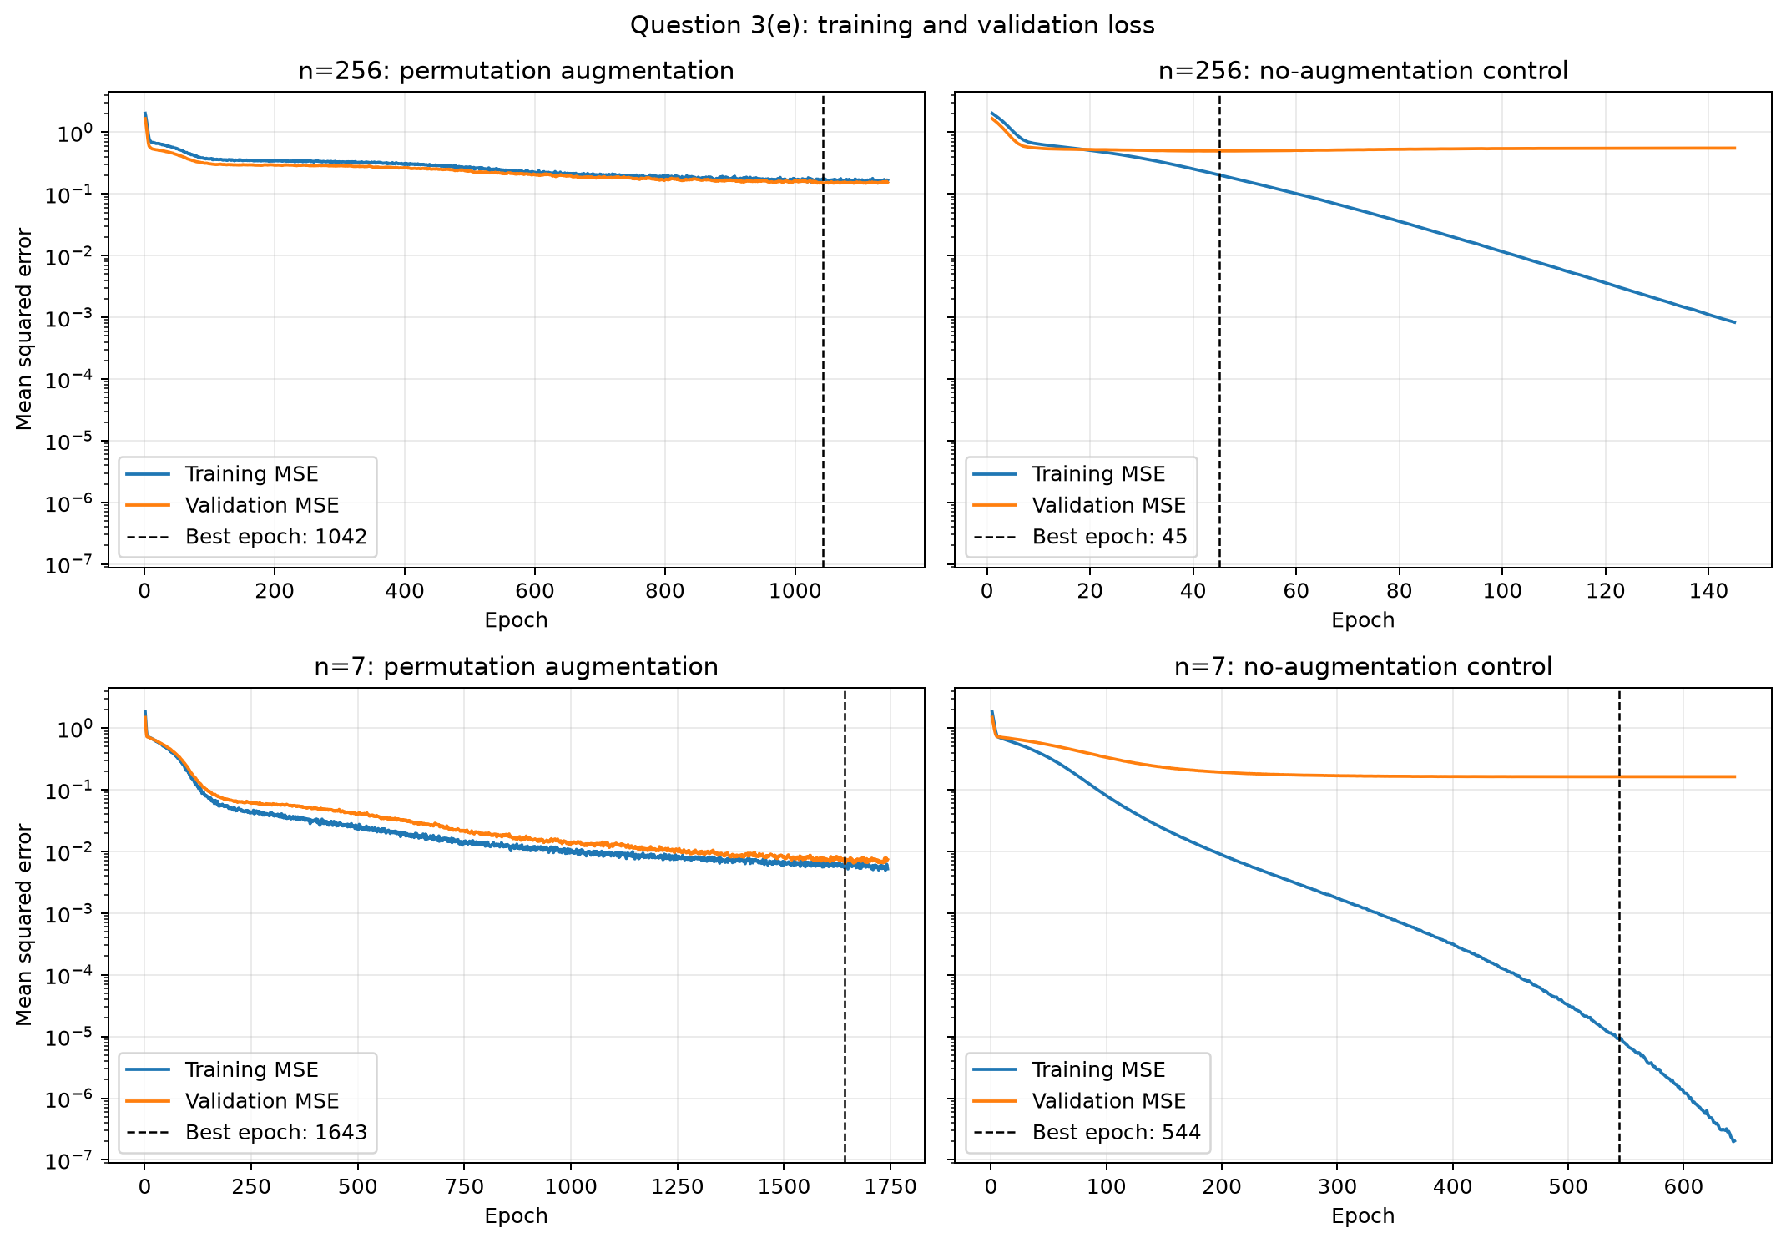
n | מדד | לפני אימון | לאחר הגדלת נתונים | לאחר ביקורת
256 | Test MSE | 2.119865 | 0.177690 | 0.581739
256 | שגיאת אינווריאנטיות ממוצעת | 0.187865 | 0.710025 | 0.486882
256 | validation MSE מיטבי | — | 0.147973 | 0.496459
256 | epoch מיטבי | — | 1042 | 45
7 | Test MSE | 1.998376 | 0.006223 | 0.141360
7 | שגיאת אינווריאנטיות ממוצעת | 0.157501 | 0.164389 | 0.505162
7 | validation MSE מיטבי | — | 0.006402 | 0.162713
7 | epoch מיטבי | — | 1643 | 544

דיון בתוצאות.
עבור $n=256$ הגדלת הנתונים הפחיתה בשיעור 69.46% את Test MSE ביחס לביקורת, ולכן שיפרה את יכולת החיזוי. עם זאת, שגיאת האינווריאנטיות הייתה 0.710025 לעומת 0.486882 בביקורת. אין להסיק מכך שמודל הביקורת למד פונקציה אינווריאנטית טובה יותר: המדד משווה בין שני פלטי המודל ואינו בודק אם הם קרובים למטרה. מודל כמעט קבוע יכול לקבל שגיאת אינווריאנטיות נמוכה אף שתחזיתו גרועה. ואכן, מודל הביקורת נעצר כבר ב-epoch 45, כאשר פלטיו החלשים היו פחות רגישים לשינוי סדר.
עבור $n=7$ התקבלה מגמה הפוכה וברורה: הגדלת הנתונים הפחיתה בשיעור 95.60% את Test MSE, ובשיעור 67.46% את שגיאת האינווריאנטיות ביחס לביקורת. מאחר שמספר הפרמטרים, היפרפרמטרי האימון והמשתנים החבויים של הדוגמאות הותאמו בין שני ערכי $n$, התוצאה תומכת בהשערה שמרחב התמורות הוא גורם מרכזי.
בפועל לא השתמשנו בתמורה אחת משותפת ל-batch: לכל דוגמה בתוך ה-batch נדגמה תמורה בלתי־תלויה, ולכן דוגמה מסוימת ראתה תמורה אחת בכל epoch. כדי לכמת את הכיסוי, נסמן $N=n!$ וב-$D_{k}$ את מספר התמורות השונות שנראו לדוגמה לאחר $k$ epochs. עבור תמורה קבועה, ההסתברות שלא תידגם באף אחת מן ההצגות היא ${\left(1 - \frac{1}{N}\right)}^{k}$. סכימת האינדיקטורים לכך שכל תמורה הופיעה לפחות פעם אחת ולינאריות התוחלת נותנות
$$E[D_{k}]=N(1-{\left(1 - \frac{1}{N}\right)}^{k}).$$
עבור $n=7$ ו-$k=1643$ מתקבל $E[D_{k}]≈1402$, כלומר כ-27.8% מתוך $7!=5040$ לכל דוגמה. לעומת זאת, עבור $n=256$ ו-$k=1042$, מספר התמורות השונות הצפוי הוא בקירוב 1,042, אך שיעורן מתוך $256!$ זניח. נוסף על כך, ב-batch מלא בגודל 64 נדגמות 64 תמורות בלתי־תלויות ולא תמורה משותפת אחת; הדבר מגדיל את כיסוי החבורה ומפחית את התלות בין תרומות הדוגמאות לגרדיאנט. חישוב זה מחזק את ההסבר לכך שהגדלת הנתונים הייתה יעילה בהרבה עבור $n=7$.
זהו אישוש אמפירי חזק אך לא הוכחה מוחלטת, משום ששינוי $n$ משנה גם את ממד הקלט ואת השונות האמפירית המשמשת כמטרה. נוסף על כך, גם עבור $n=7$ שגיאת האינווריאנטיות לאחר הגדלת נתונים הייתה 0.164389, מעט מעל הערך ההתחלתי 0.157501. לכן הגדלת נתונים מעודדת אינווריאנטיות אך אינה מבטיחה אותה; ההשוואה המבוקרת מצביעה על כך שהקושי לחקור את $256!$ התמורות מסביר חלק מרכזי מן התוצאה בניסוי הגדול.

שאלה 4
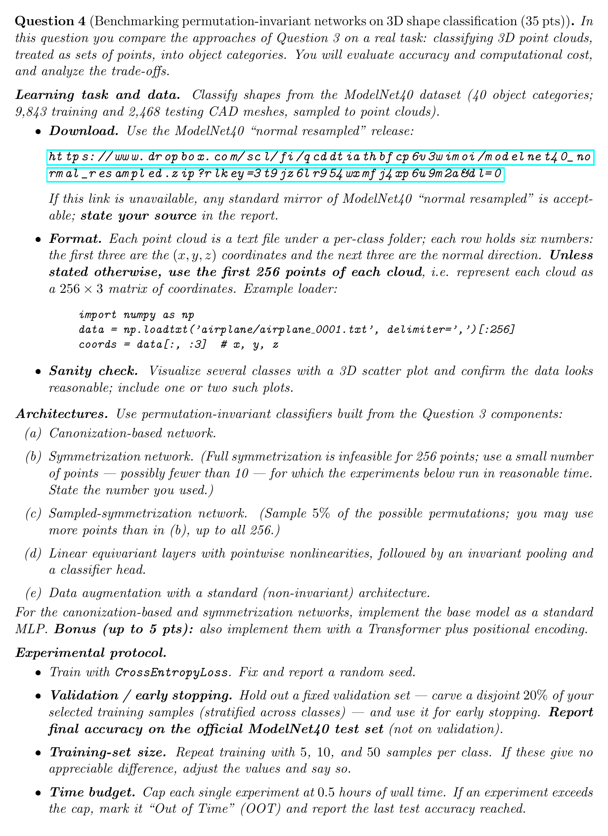
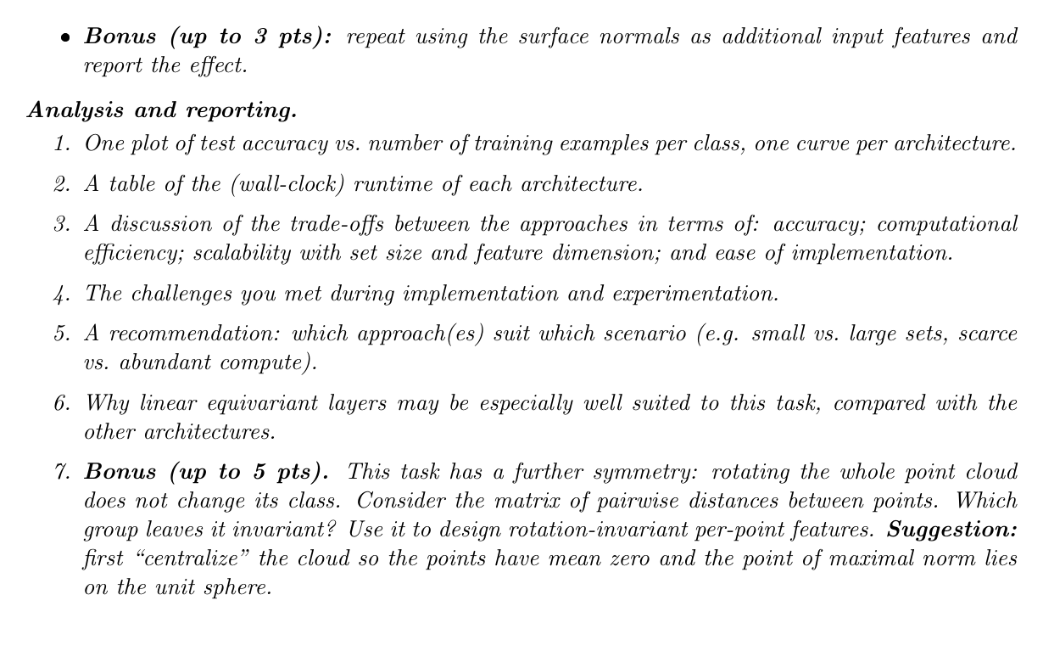

מסגרת משותפת לשאלה 4.
המשימה היא סיווג ענני נקודות תלת-ממדיים מתוך ModelNet40 לאחת מ-40 מחלקות. כל דוגמה מיוצגת כמטריצה $X∈R^{n×3}$, והסימטריה הרלוונטית היא שינוי סדר השורות על ידי $S_{n}$. השתמשנו במהדורת ModelNet40 normal resampled מן הקישור בשאלה, בשלוש קואורדינטות XYZ הראשונות וב-256 הנקודות הראשונות בכל ענן, ללא הנורמלים, מרכוז או שינוי קנה מידה.
בדיקת הסבירות הבאה מציגה את 256 הנקודות הראשונות מדוגמאות של airplane ושל chair. המבנים הגאומטריים ניתנים לזיהוי והטווחים סופיים, ולכן טעינת הנתונים תקינה.
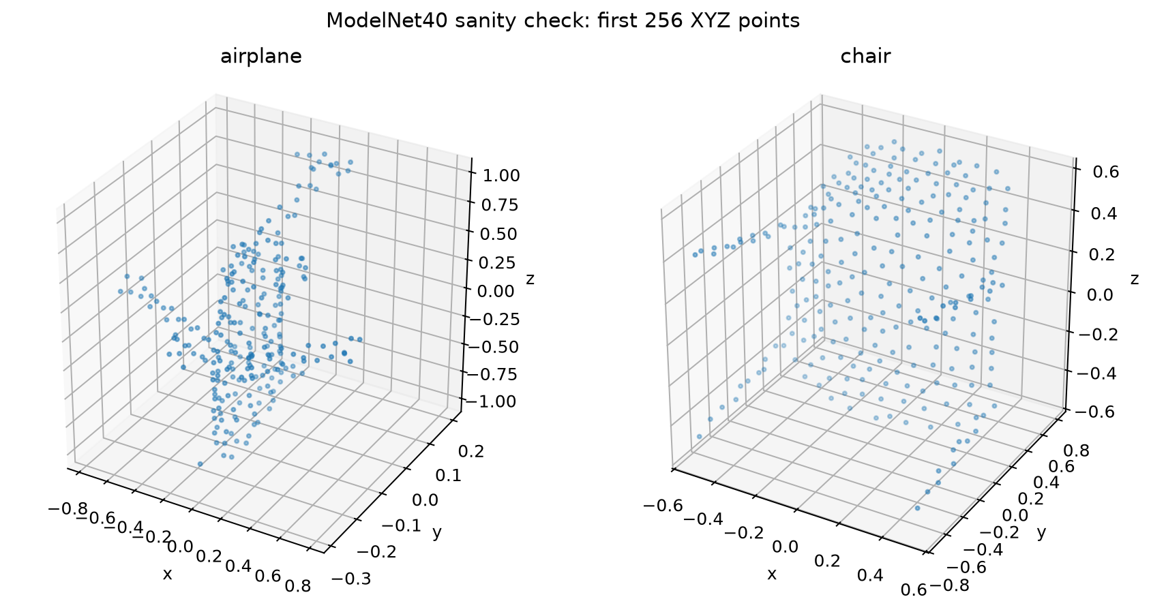
קבענו seed 2319 ובנינו לכל מחלקה מאגר מדורג ומשותף של 5, 10 ו-50 דוגמאות. מכל חמישייה הוקצו ארבע דוגמאות עבור training ואחת עבור validation, ולכן התקבלו בהתאמה 4/1, 8/2 ו-40/10 דוגמאות למחלקה. קבוצת test הרשמית, הכוללת 2,468 דוגמאות, לא השתתפה בבחירת המודל. כל הארכיטקטורות קיבלו אותם פיצולים ואותו batch order, ומשקלי ההתחלה הותאמו כאשר מבנה MLP הבסיסי היה זהה.
היפרפרמטר או בחירת מימוש | ערך
מקור הנתונים | ModelNet40 normal resampled
seed | 2319
דוגמאות שנבחרו למחלקה | 5, 10, 50
training/validation למחלקה | 4/1, 8/2, 40/10
פונקציית הפסד | CrossEntropyLoss
optimizer | Adam
learning rate | 1e-4
weight decay | 1e-4
batch size | 64
מספר epochs מרבי | 2,000
early-stopping patience | 100
מגבלת זמן לניסוי | 1,800 seconds
dropout / scheduler | none / none
חומרה | NVIDIA GeForce RTX 3080
המודלים תוכננו בתקציב משותף של כ-56,000 פרמטרים כדי שההשוואה לא תשקף הבדל שרירותי בקיבולת. כל החישובים בוצעו באמצעות PyTorch על NVIDIA GeForce RTX 3080. בניסויי full symmetrization וכן sampled symmetrization השתמשנו ב-$n=7$: שיטת full symmetrization אינה ישימה עבור 256 נקודות, והבחירה הזהה בסעיפים ב-ג מאפשרת לבודד את השפעת הדגימה. משום כך, בהשוואה למודל equivariant network ולמודל canonization-based network יש גם הבדל בכמות המידע בקלט, ולא רק בארכיטקטורה.

סעיף א. Canonization-based network.
מיינו את 256 השורות בסדר lexicographic יציב, שיטחנו את המטריצה והעברנו אותה דרך MLP במבנה 768 → 64 → 64 → 40 עם ReLU. לרשת 55,976 פרמטרים. אם $c$ היא פעולת canonization, אז לכל תמורה $π$ מתקיים $c(πX)=c(X)$, ולכן מתקבלת exact invariance ללא תלות במשקלי MLP.

סעיף ב. Full symmetrization network.
עבור שבע הנקודות הראשונות השתמשנו במודל MLP בסיסי במבנה 21 → 207 → 207 → 40 וב-55,930 פרמטרים. לכל קלט חישבנו logits עבור כל $7!=5040$ התמורות ומיצענו אותם לפני חישוב loss. הממוצע על החבורה המלאה מבטיח exact invariance, אך העלות הפקטוריאלית מגבילה את השיטה לקבוצות קטנות.

סעיף ג. Sampled-symmetrization network.
השתמשנו באותו MLP בסיסי ובאותן שבע נקודות, אך דגמנו פעם אחת ללא החזרה תת-קבוצה קבועה של $B=252$ תמורות, כלומר 5% מתוך $S_{7}$. מיצוע logits על אותה תת-קבוצה בכל החישובים נותן Monte Carlo approximation למיצוע המלא והפחתה תאורטית של פי 20 במספר הערכות MLP, אך אינו מבטיח exact invariance.

סעיף ד. Linear equivariant layers with mean pooling.
אופרטור ההטלה על מרחב equivariant maps הוא
$$P(W)=\frac{1}{\left|G\right|}\sum_{g∈G}{ρ_{out}}(g^{-1})Wρ_{in}(g).$$
עבור פעולת התמורות על אינדקסי הנקודות קיימים שני orbits של זוגות אינדקסים: $i=j$ ו-$i≠j$. לכן פרמטרנו ישירות את תמונת ההטלה באמצעות שני בלוקי פרמטרים משותפים:
$$y_{i}=Ax_{i}+B\sum_{j}{x_{j}}.$$
מימשנו שתי linear equivariant layers ברוחבים 3 → 128 → 128 עם pointwise ReLU, לאחריהן mean pooling וראש סיווג 128 → 128 → 40. למודל equivariant network יש 55,464 פרמטרים. השכבות הפנימיות הן equivariant לכל תמורה לפי הבנייה, ופעולת mean pooling יוצרת invariant output.

סעיף ה. Data augmentation with permutations.
השתמשנו במודל standard non-invariant MLP במבנה 768 → 64 → 64 → 40 וב-55,976 פרמטרים. לפני כל הצגה של דוגמה באימון דגמנו תמורת שורות חדשה ובלתי-תלויה; בתוך batch כל דוגמה קיבלה תמורה אחרת. כך האימון מעודד invariance, אך מרחב הפונקציות של הרשת נשאר תלוי-סדר ואין ערובה להתנהגות על תמורות שלא נצפו.

תוצאות, ניתוח והמלצה.

1. Test accuracy כתלות במספר דוגמאות האימון.
כל 15 הניסויים הסתיימו לפני מגבלת 30 הדקות. הגרף הבא מציג test accuracy על קבוצת test הרשמית כתלות במספר הדוגמאות שנבחרו לכל מחלקה, עם עקומה נפרדת לכל ארכיטקטורה.
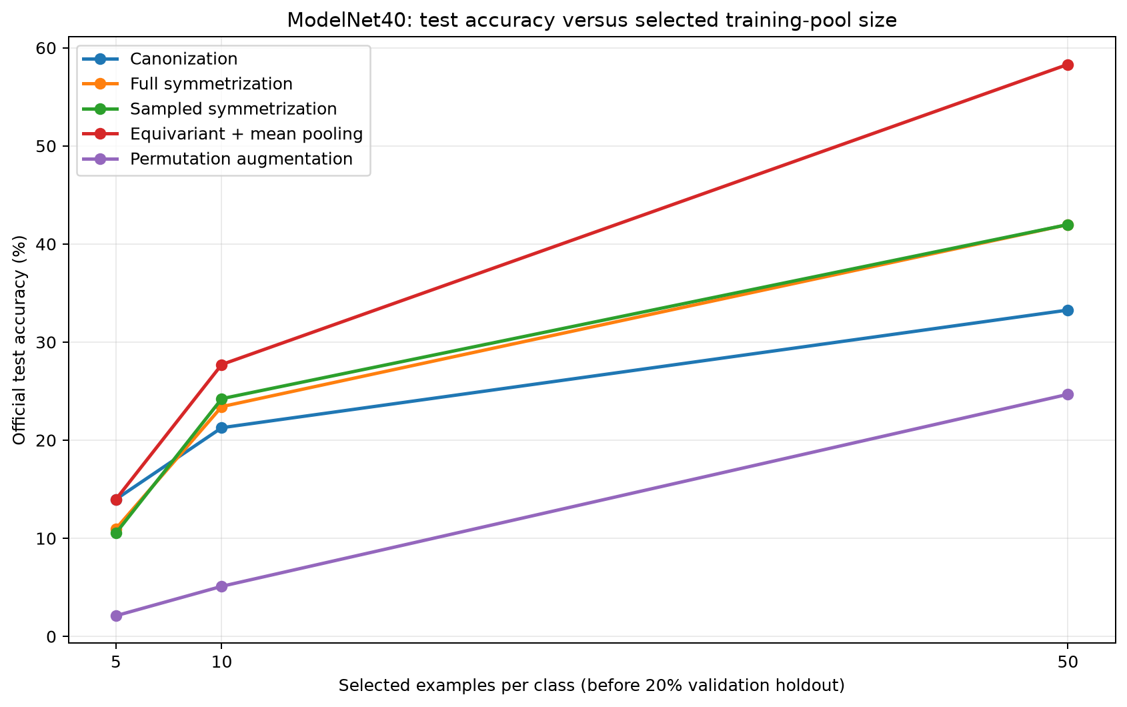
בטבלת הדיוק כל תא מציג overall accuracy ולאחריו mean-class accuracy. המדד הראשון הוא מדד ההכרעה הראשי.
ארכיטקטורה | 5 | 10 | 50
Canonization | 13.98% / 13.58% | 21.27% / 19.12% | 33.27% / 31.25%
Full symmetrization | 10.98% / 11.61% | 23.42% / 21.83% | 41.98% / 41.84%
Sampled symmetrization | 10.53% / 11.43% | 24.23% / 22.16% | 41.98% / 40.79%
Equivariant network | 13.98% / 14.91% | 27.71% / 26.83% | 58.31% / 55.82%
Data augmentation | 2.11% / 5.40% | 5.11% / 7.86% | 24.68% / 20.77%

2. Wall-clock runtime.
זמני wall-clock של training וכן validation, בשניות, מוצגים בטבלה הבאה:
ארכיטקטורה | 5 | 10 | 50
Canonization | 3.94 | 4.95 | 17.32
Full symmetrization | 28.47 | 146.84 | 751.42
Sampled symmetrization | 5.93 | 32.26 | 134.91
Equivariant network | 6.82 | 13.36 | 147.82
Data augmentation | 3.75 | 5.51 | 68.17

3. Trade-offs בין הגישות.
מבחינת accuracy, המודל מסוג equivariant network השיג את התוצאה הגבוהה ביותר: תיקו עם המודל canonization-based network ב-5 דוגמאות למחלקה, ויתרון ברור ב-10 וב-50 דוגמאות. עבור 50 דוגמאות הוא הגיע ל-58.31%, לעומת 41.98% בשיטת full symmetrization ובשיטת sampled symmetrization, 33.27% במודל canonization-based network ו-24.68% בניסוי data augmentation. ב-5 דוגמאות התקבל תיקו של 13.98% עבור overall accuracy, אך למודל equivariant network היה mean-class accuracy גבוה יותר, 14.91% לעומת 13.58%.
יש לסייג את יתרון המודל equivariant network מול שיטות symmetrization: הוא קיבל 256 נקודות, ואילו full symmetrization וכן sampled symmetrization קיבלו שבע בלבד. שיטת full symmetrization אינה ניתנת להרחבה ל-256 נקודות, ושיטת sampled symmetrization נשמרה על שבע נקודות כדי לאפשר השוואה ישירה לסעיף ב. לכן הפער משקף גם יתרון ארכיטקטוני וגם מידע רב יותר בקלט; המסקנה הבטוחה היא שהמודל equivariant network נותן את יחס הדיוק-חישוב הטוב ביותר בתנאים המעשיים שנבדקו.
המודל מסוג canonization-based network מבטיח exact invariance, אך אינו מספק internal weight sharing. השכבה הראשונה של flattened MLP לומדת משקלים נפרדים לכל קואורדינטה ולכל מיקום בסדר הקנוני, ושינוי קטן בקואורדינטות עלול להחליף את מיקומן של שתי נקודות בסדר lexicographic. בניסוי של 50 דוגמאות ערך training cross-entropy היה 1.4985 בנקודת checkpoint שנבחרה, לעומת validation cross-entropy של 2.6025, ולכן ניכרת overfitting.
בניסוי data augmentation התקבלו לפני ואחרי תמורה קבועה הדיוקים 2.11%/2.35%, 5.11%/5.63% ו-24.68%/25.32%. קרבת המספרים מעידה רק שערך aggregate accuracy כמעט לא השתנה; היא אינה מוכיחה שהתחזיות הזוגיות או וקטורי logits נשמרו. בדיקת invariance ישירה הייתה צריכה למדוד, לכל דוגמה, את $∥F(πX)-F(X)∥$ או את שיעור התחזיות שלא השתנו.
מבחינת computational efficiency, שיטת sampled symmetrization שמרה היטב על איכות המיצוע המלא. ב-50 דוגמאות שתי שיטות symmetrization הגיעו ל-41.98%, וב-5 וב-10 דוגמאות הפער היה קטן מאחוז אחד. אין להסיק מכך שווקטורי logits זהים: נותר Monte Carlo error, אך ברוב הדוגמאות הוא קטן ביחס לפער בין המחלקה המובילה למתחרות ולכן אינו משנה את הכרעת argmax. זמן האימון התקצר פי 4.55-5.57.
ההאצה קטנה מן ההפחתה התאורטית פי 20 משום שרק חלק מן זמן הריצה תלוי במספר התמורות. לפי חוק Amdahl,
$$S=\frac{1}{(1-p)+\frac{p}{20}},$$
והמהירויות שנמדדו מתאימות בקירוב ל-$p≈0.82-0.86$. שאר הזמן מוקדש להעברת batches, עדכוני optimizer, validation ותקורת Python/CUDA. נוסף על כך, המיצוע המלא מנצל batches גדולים יותר ולכן כל הערכת תמורה זולה יותר בממוצע על GPU.
מבחינת scalability עבור set size ועבור feature dimension, הקלט של flattened MLP גדל כ-$nd$ ואינו מבצע weight sharing בין נקודות. Full symmetrization גדלה כ-$n!$ ולכן אינה מעשית לקבוצות גדולות. Sampled symmetrization מחליפה את התלות הפקטוריאלית במספר דגימות שנבחר מראש, במחיר approximation error. לעומתן, זמן הריצה של linear equivariant layers לינארי ב-$n$, ומספר הפרמטרים נקבע על ידי ממדי input features וממדי output features של שני בלוקי המשקלים ואינו תלוי במספר הנקודות.
מבחינת ease of implementation, canonization וכן data augmentation הן הגישות הפשוטות ביותר. Full symmetrization פשוטה אלגברית אך דורשת enumeration יקרה; sampled symmetrization דורשת ניהול תת-קבוצה קבועה ושחזורית; linear equivariant layers דורשות מימוש ייעודי של שני בלוקי המשקלים, אך לאחר מכן אינן דורשות מיצוע על permutations בזמן האימון או בזמן inference.

4. אתגרי המימוש והניסוי.
האתגרים המרכזיים היו התאמת מספרי הפרמטרים בין ארכיטקטורות שונות, בניית פיצולים מדורגים ומאוזנים עם validation נפרד, מיצוע 5,040 permutations ללא חריגה מזיכרון GPU, ושמירת אותה תת-קבוצה בניסוי sampled symmetrization. התמורות עובדו באמצעות CUDA chunks של 1,024, וכל 15 הניסויים הסתיימו לפני מגבלת חצי השעה.

5. Recommendation לפי תרחיש.
כאשר accuracy הוא השיקול המרכזי או כאשר מדובר במקרה של set גדול, נבחר במודל equivariant network עם mean pooling: הוא היה הטוב ביותר או בתיקו בכל גודלי האימון, וב-50 דוגמאות הוסיף 16.33 נקודות אחוז לעומת sampled symmetrization במחיר זמן קטן בלבד, 147.82 לעומת 134.91 שניות. עבור set קטן מאוד ודרישת exact invariance ניתן להשתמש בשיטת full symmetrization אם החישוב זמין. כאשר נדרש חיסכון משמעותי בחישוב תוך שמירה על איכות קרובה למיצוע המלא, שיטת sampled symmetrization היא הבחירה המתאימה. המודל canonization-based network הוא baseline פשוט, ושיטת data augmentation מתאימה בעיקר כאשר רוצים לשמור ארכיטקטורה קיימת ויש נתונים רבים, אך שתיהן פחות sample-efficient ואינן הבחירה המועדפת כאן.

6. מדוע linear equivariant layers מתאימות במיוחד.
כפי שנגזר בסעיף ד, linear equivariant layers מפרמטרות ישירות את תמונת אופרטור ההטלה: שני orbits של זוגות אינדקסים נותנים שני בלוקי משקלים משותפים. לכן כל שכבה היא equivariant by design, ופעולת mean pooling נותנת invariant output ללא צורך לעבור על permutations וללא צורך ללמוד את הסימטריה מן הנתונים. מנגנון weight sharing מצמצם את מרחב הפונקציות ומשפר sample efficiency, בעוד שמספר הפרמטרים אינו תלוי במספר הנקודות.
בהשוואה לכך, המודל canonization-based network מבטיח invariance רק לאחר מיון אך אינו משתף משקלים בין מיקומי הקלט ורגיש לחילופים בסדר lexicographic; full symmetrization מדויקת אך בעלת עלות פקטוריאלית; sampled symmetrization חוסכת חישוב במחיר approximation error; ושיטת data augmentation משאירה במודל רכיב non-invariant שעליו ללמוד לדכא. משום כך linear equivariant layers מתאימות במיוחד לענני נקודות גדולים, והתוצאות שנמדדו תואמות את היתרון התאורטי הזה.

